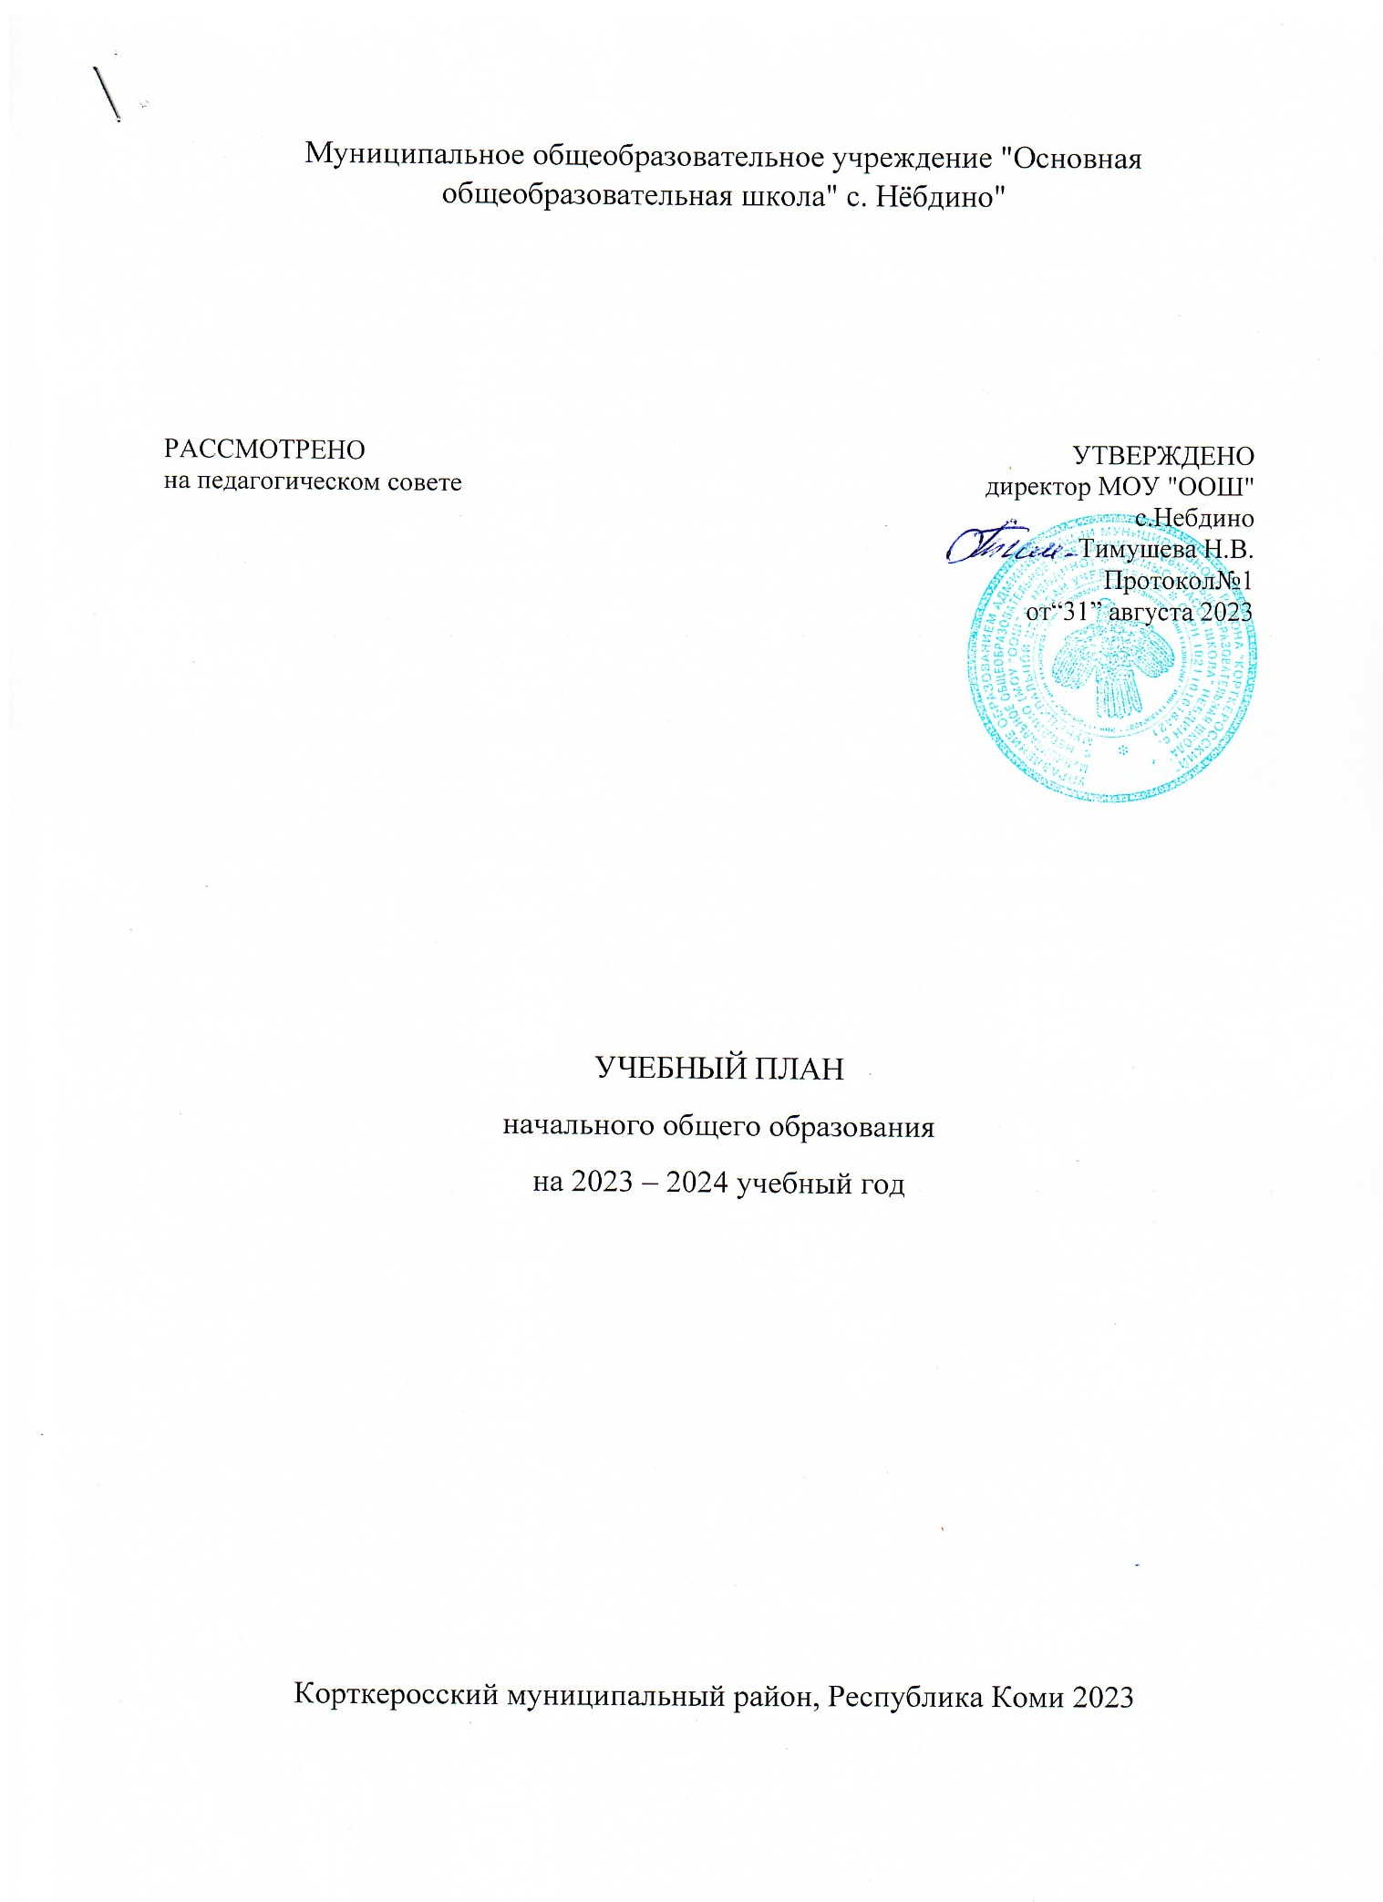

Муниципальное общеобразовательное учреждение "Основная общеобразовательная школа" с. Нёбдино"

РАССМОТРЕНО  на педагогическом совете |  | УТВЕРЖДЕНО  директор МОУ "ООШ" с.Небдино  Тимушева Н.В.  Протокол№1  от“31” августа 2023

УЧЕБНЫЙ ПЛАН
начального общего образования
на 2023 – 2024 учебный год

Корткеросский муниципальный район, Республика Коми 2023

ПОЯСНИТЕЛЬНАЯ ЗАПИСКА
Учебный план начального общего образования Муниципального общеобразовательного учреждения "Основная общеобразовательная школа" с. Небдино (далее - учебный план) для 1-4 классов, реализующих основную образовательную программу начального общего образования, соответствующую ФГОС НОО (приказ Министерства просвещения Российской Федерации от 31.05.2021 № 286 «Об утверждении федерального государственного образовательного стандарта начального общего образования», с изменениями Приказ №569 от 18.06.2023 , приказ №373 от 06.10.2009), фиксирует общий объём нагрузки, максимальный объём аудиторной нагрузки обучающихся, состав и структуру предметных областей, распределяет учебное время, отводимое на их освоение по классам и учебным предметам.
Учебный план является частью образовательной программы Муниципального общеобразовательного учреждения "Основная общеобразовательная школа" с. Нёбдино, разработанной в соответствии с ФГОС начального общего образования, с учетом Федеральной образовательной программы начального общего образования (приказ Министерства просвещения Российской Федерации №372 от 18.05.2023 «Об утверждении Федеральных образовательных программ НОО) , и обеспечивает выполнение санитарно-эпидемиологических требований СП 2.4.3648-20 и гигиенических нормативов и требований СанПиН 1.2.3685-21.
Учебный год в Муниципальном общеобразовательном учреждении "Основная общеобразовательная школа" с. Нёбдино начинается 01.09.2023 и заканчивается 31.05.2024.
Продолжительность учебного года в 1 классе - 33 учебные недели, во 2-4 классах – 34 учебных недели.
Максимальный объем аудиторной нагрузки обучающихся в неделю составляет в 1 классе - 21 час, во 2 – 4 классах – 23 часа.
Образовательная недельная нагрузка распределяется равномерно в течение учебной недели, при этом объем максимально допустимой нагрузки в течение дня составляет:
- для обучающихся 1-х классов - не превышает 4 уроков и один раз в неделю -5 уроков.
- для обучающихся 2-4 классов - не более 5 уроков.
Распределение учебной нагрузки в течение недели строится таким образом, чтобы наибольший ее объем приходился на вторник и (или) среду. На эти дни в расписание уроков включаются предметы, соответствующие наивысшему баллу по шкале трудности либо со средним баллом и наименьшим баллом по шкале трудности, но в большем количестве, чем в остальные дни недели.
Изложение нового материала, контрольные работы проводятся на 2 - 4-х уроках в середине учебной недели. Продолжительность урока (академический час) составляет 40 минут, за исключением 1 класса.
Обучение в 1-м классе осуществляется с соблюдением следующих дополнительных требований:
- учебные занятия проводятся по 5-дневной учебной неделе и только в первую смену;
- использование «ступенчатого» режима обучения в первом полугодии (в сентябре, октябре - по 3 урока в день по 35 минут каждый, в ноябре-декабре - по 4 урока по 35 минут каждый; январь - май - по 4 урока по 40 минут каждый).
- Продолжительность выполнения домашних заданий составляет во 2-3 классах - 1,5 ч., в 4 классах - 2 ч.
С целью профилактики переутомления в календарном учебном графике предусматривается чередование периодов учебного времени и каникул. Продолжительность каникул в течение учебного года составляет 29 календарных дней, летом — не менее 8 недель. Для первоклассников предусмотрены дополнительные недельные каникулы в середине третьей четверти.
Учебные занятия для учащихся 2-4 классов проводятся по 5-дневной учебной неделе.
Учебный план состоит из двух частей — обязательной части и части, формируемой участниками образовательных отношений. Обязательная часть учебного плана определяет состав учебных предметов обязательных предметных областей.
Часть учебного плана, формируемая участниками образовательных отношений, обеспечивает реализацию индивидуальных потребностей обучающихся. По заявлению родителей (законных представителей) несовершеннолетних обучающихся осуществляется изучение родного языка (коми) и литературного чтения на родном (коми) языке.
В Муниципальном общеобразовательном учреждении "Основная общеобразовательная школа" с.Нёбдино языком обучения является русский язык.
При изучении предметной области «Основы религиозных культур и светской этики» по заявлению родителей (законных представителей) несовершеннолетних обучающихся изучается предмет «Основы светской этики».
Промежуточная аттестация–процедура, проводимая с целью оценки качества освоения обучающимися всего объема учебной дисциплины за учебный год (годовое оценивание).
Промежуточная/годовая аттестация обучающихся осуществляется в соответствии с календарным учебным графиком.
Формы и порядок проведения промежуточной аттестации определяются «Положением о формах, периодичности и порядке
текущего контроля успеваемости и промежуточной аттестации обучающихся Муниципального общеобразовательного учреждения "Основная общеобразовательная школа" с. Нёбдино".

Нормативный срок освоения ООП НОО составляет 4 года.

УЧЕБНЫЙ ПЛАН

Предметная область | Учебный предмет | Количество часов в неделю
 |  | 1 | 2 | 3 | 4
Обязательная часть
Русский язык и литературное чтение | Русский язык | 5 | 5 | 5 | 4
 | Литературное чтение | 3 | 3 | 2 | 2
Родной язык и литературное чтение на родном языке | Родной язык (коми) | 2 | 2 | 2 | 3
 | Литературное чтение на родном (коми) языке | 0 | 1 | 2 | 2
Иностранный язык | Иностранный язык (английский) | 0 | 2 | 2 | 2
Математика и информатика | Математика | 4 | 4 | 4 | 4
Обществознание и естествознание ("окружающий мир") | Окружающий мир | 2 | 2 | 2 | 2
Основы религиозных культур и светской этики | Основы светской этики | 0 | 0 | 0 | 0.5
Искусство | Изобразительное искусство | 1 | 0.5 | 0.5 | 0.5
 | Музыка | 1 | 1 | 1 | 0.5
Технология | Технология | 1 | 0.5 | 0.5 | 0.5
Физическая культура | Физическая культура | 2 | 2 | 2 | 2
Итого |  | 21 | 23 | 23 | 23
ИТОГО недельная нагрузка |  | 21 | 23 | 23 | 23
Количество учебных недель |  | 33 | 34 | 34 | 34
Всего часов в год |  | 693 | 782 | 782 | 782

План внеурочной деятельности (недельный)
Муниципальное общеобразовательное учреждение "Основная общеобразовательная школа" с. Нёбдино"
Учебные курсы | Количество часов в неделю
 | 1 | 2 | 3 | 4
Разговор о важном (занятия патриотической. нравственной и экологической направленности) | 1 | 1 | 1 | 1
Проект "Орлята России" | 1 | 0 | 0 | 0
Кружок "Мой друг-компьютер" (занятия. направленные на удовлетворение интересов в творческом и физическом развитии) | 0 | 0 | 0 | 1
Спортивный час (занятия. направленные на удовлетворение интересов в творческом и физическом развитии) | 1 | 1 | 1 | 1
Функциональная грамотность (занятия по формированию функциональной грамотностью) | 1 | 1 | 1 | 1
Спортивные мероприятия (занятия, направленные на удовлетворение интересов в творческом и физическом развитии) | 0.5 | 1 | 1 | 0.5
Предметные недели(занятия. направленные на удовлетворение интересов в творческом и физическом развитии) | 0.5 | 0.5 | 0.5 | 0.5
Школьный театр |  | 0,5 | 0,5
ИТОГО недельная нагрузка | 5 | 5 | 5 | 5

